本書は、令和７年７月１日以降入札公告する工事に適用する内容です。
総合評価落札方式条件付一般競争入札における工事成績評定点の計算方法について
令和７年６月 岩手県県土整備部建設技術振興課

令和７年７月１日以降適用する総合評価落札方式条件付一般競争入札における技術提案評価項目Ａで使用する工事成績評定点の計算方法は、次のとおりです。

１．過去５年間（令和２年度から令和６年度までの期間）に対象となる工事成績評定点がある場合
① 発注業種ごとに年度別の工事成績評定点を算定する。
（工事Ａの成績評定×工事Ａの請負契約額）＋（工事Ｂの成績評定×工事Ｂの請負契約額）
年度別Ｘ＝
工事Ａの請負契約額＋工事Ｂの請負契約額
注1）「請負契約額」は、税込額です。
注2）「年度別Ｘ」は、小数点以下を四捨五入し、整数止めとします。

② ①で求めた各年度別の工事成績評定点（Ｘ）の和を、対象期間（過去５年間 令和２年度から令和６年度までの期間）のうち対象となる工事成績評定点のある年度（Y）の数で割り、発注業種ごとの工事成績評定点とする。

工事成績評定点＝（Ｘ１＋Ｘ２＋Ｘ３＋Ｘ４＋Ｘ５）÷Ｙ
注）「工事成績評定点」を求める際には、小数点以下第2位を四捨五入し、小数点以下第1位止めとします。

【計算例１】 ５カ年の全年度に工事成績がある場合
○○建設(株) 発注業種：土木工事
工事成績：R2「８０点」、R3「７５点」、R4「７０点」、R5「９０点」、
R6「８３点」
（８０＋７５＋７０＋９０＋８３）÷５ ＝７９．６点
（小数点以下第２位を四捨五入１位止め）
工事実績がある年度の数で割る。
５カ年の成績なので、「５」で割る。

【計算例２】 ５カ年の全年度に工事成績がない場合
○○建設(株) 発注業種：舗装工事（3ヵ年のみ工事成績がある場合）
工事成績：R2「なし」、R3「９１点」、R4「８５点」、R5「８９点」、
R6「なし」
（９１＋８５＋８９）÷３ ＝８８．３３≒８８．３点
（小数点以下第２位を四捨五入１位止め）
工事実績がある年度の数で割る。
３カ年の成績なので、「３」で割る。

※ 対象となる工事は、過去５年間（令和２年度から令和６年度までの期間）に完成したもので、完成検査時点の設計額（税込）が２５０万円を超える工事です。
※ 工事成績が属する年度は、工事が完成した年度となります。

２．過去５年間（令和２年度から令和６年度までの期間）に対象となる工事成績評定点が無い場合

過去10年間（平成27年度から令和６年度までの期間）で対象となる工事成績評定点がある直近の年度の評定点を含めた平均値で評価します。
発注業種ごとの年度別の工事成績評定点の算定方法は、前項１①と同様です。

※ 参考（下図におけるＢ社、Ｃ社のイメージ）
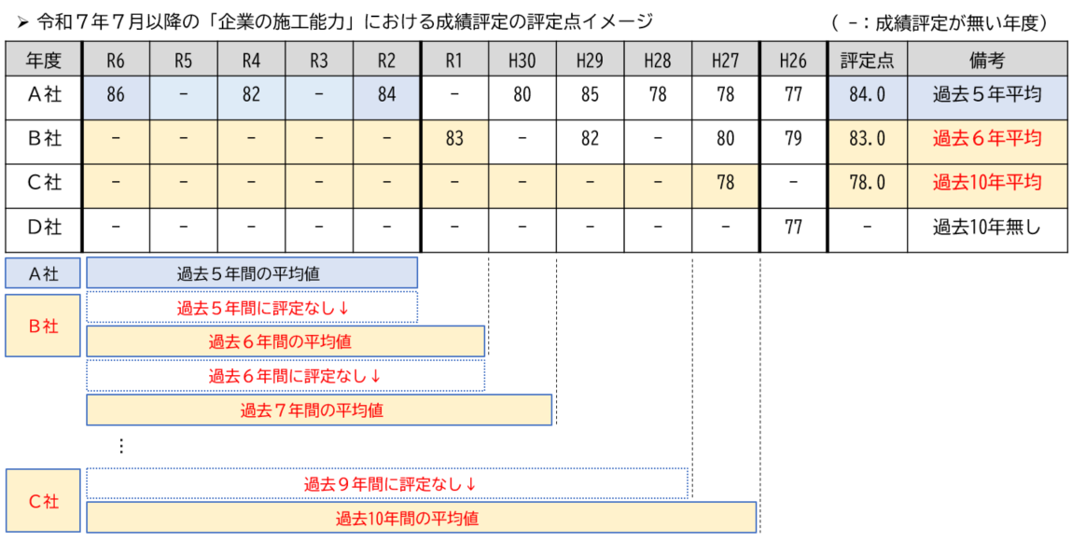
※ 対象となる工事は、過去５年間を除く過去10年間（平成27年度から令和元年度までの期間）の直近の年度に完成したもので、完成検査時点の設計額（税込）が２５０万円を超える工事です。
※ 工事成績が属する年度は、工事が完成した年度となります。

【備考】ＪＶ構成員として施工した工事における算定方法

特定ＪＶ又は復興ＪＶの構成員として施工した工事の実績がある場合の「発注業種ごとの年度別の工事成績評定点」の算定方法については、分子と分母のその工事の請負契約額に、その工事における入札参加者の出資比率を乗じて、次のとおり計算します。

（計算例）工事Ａにおいて、入札参加者が特定ＪＶ又は復興ＪＶの構成員として施工した場合
（工事Aの成績評定×工事Aの請負契約額×工事Ａにおける入札参加者の出資比率）＋（工事Bの成績評定×工事Bの請負契約額）
年度別X＝
工事Aの請負契約額×工事Ａにおける入札参加者の出資比率＋工事Bの請負契約額

